10.04.20 20
Физика 9 класс
Тема: Экспериментальные методы исследования частиц.
Д.з выучить п.59 ответить на вопросы ,решить упражнение

1. Метод сцинтилляции, позволяющий наблюдать вспышки от удара отдельной α частицы в сцинтиллирующие экраны. Одним из первых детекторов α-частиц был экран, покрытый сернистым цинком. Метод счета сцинтилляций был использован Гейгером и Марсденом в эксперименте по рассеянию α-частиц на тонких золотых фольгах, который привел к открытию атомного ядра.
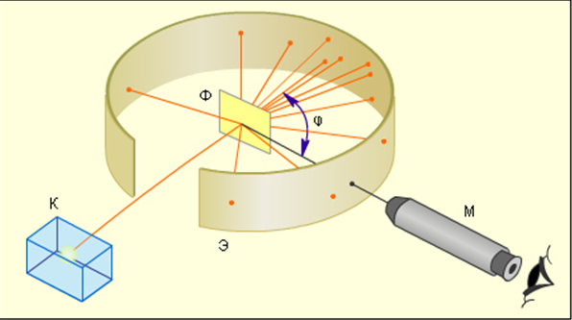
2. Счётчик Гейгера. Счетчик Гейгера – Мюллера – это газоразрядный прибор для исследования различных излучений: α- и β-частиц, γ-квантов, частиц высокой энергии в космических лучах. Большинство частиц регистрируется в счетчике Гейгера–Мюллера по вторичным частицам, которые образуются в результате взаимодействия ионизирующей частицы с рабочим веществом счетчика – инертным газом с небольшими примесями спиртовых паров и галогенов.
3. Камера Вильсона. Первым прибором, с помощью которого стало возможным изучать характеристики частиц, стала камера Вильсона. Она состоит из цилиндра, заполненного парами спирта или воды. При резком опускании поршня температура внутри камеры падает, и пар становится пересыщенным. Влетающие через отверстие заряженные частицы становятся центрами конденсации. По пути (треку) движения частицы образуются капельки жидкости, так что трек можно сфотографировать и изучить. Чем больше длина трека, тем больше энергия частицы, а чем больше толщина трека, тем больше заряд и меньше скорость частицы.
.
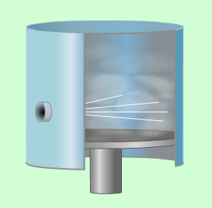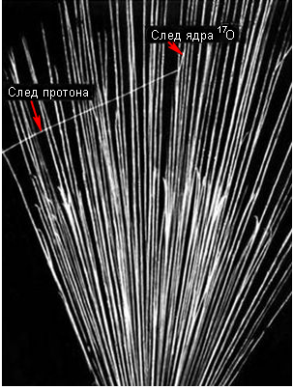

4. Пузырьковая камера. Пузырьковая камера позволяет регистрировать следы (треки) быстрых заряженных частиц. Рабочим веществом пузырьковой камеры является перегретая жидкость (то есть жидкость, нагретая до температуры чуть выше температуры кипения). В таком состоянии жидкость неустойчива и при попадании в камеру любого инородного тела немедленно закипает. Именно цепочка пузырьков газа вдоль траектории частицы и регистрируется в этой камере.

